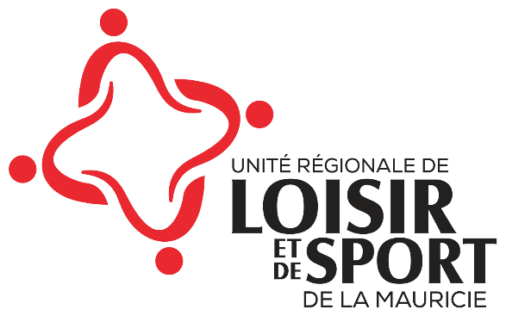
Programme d’aide financière aux initiatives locales et régionales en matière d’activité physique et de plein air (PAFILR)
On s’active en Mauricie 2024-2025

FORMULAIRE DE DEMANDE DE SUBVENTION

INFORMATIONS SUR L’ORGANISATION
Nom de l’organisation
Numéro d’entreprise du Québec (NEQ)
Type d’organisation | Organisme sans but lucratif (OSBL) Coopérative  Institution scolaire Centre de la petite enfance (CPE)  Municipalité, ville, MRC, Conseil de bande
Adresse postale
Ville
Code postal
Nom de la direction générale ou de la présidence
Adresse électronique de la direction générale ou de la présidence
Personne responsable de la demande
Fonction
Adresse électronique
Téléphone
Votre organisation est-elle membre de l’Unité régionale de loisir et de sport de la Mauricie? | Oui Non

INFORMATIONS SUR LE PROJET
Titre du projet
Description du projet
Clientèle visée | Enfants 0-4 ans Enfants 5- 12 ans  Adolescents 13-17 ans Population générale (18 ans et plus)  Ainés (55 ans et plus) Personnes handicapées  Familles
Date de début de réalisation du projet

Date de fin de réalisation du projet
(Maximum 1er mars 2025)
Votre projet reçoit-il de l’aide financière d’un autre programme du ministère aux mêmes fins que celles prévues au PAFILR (On s’active en Mauricie)? | Oui  Non
Historique de demande d’aide financière | Première demande à l’URLS de la Mauricie  Déjà fait une demande à l’URLS de la Mauricie
Historique du projet | Nouveau projet  Bonification d’un projet existant qui n’avait pas été soutenu par l’URLS de la Mauricie  Projet déjà soutenu par l’URLS de la Mauricie dans les 3 dernières années
Objectif principal du projet | Rendre accessible à la population du matériel durable, en bon état et sécuritaire  Permettre d’accroître les possibilités d’être actif physiquement en aménageant ou réaménageant des espaces publics  Offrir des activités physiques et de plein air sous forme d’activités d’initiation et de découverte
Quelles activités physiques pourront être pratiquées grâce à votre projet?
À quels besoins et enjeux du milieu votre projet permettra-t-il de répondre?
Combien de personnes rejoignez-vous annuellement par vos services et programmes réguliers? (Nombre approximatif)
Combien de personnes seront touchées par votre projet? (Prévision approximative réaliste) e
Comment ferez-vous connaître votre projet à la clientèle visée?
Réalisez-vous votre projet en partenariat ou en collaboration avec d’autres organisations? Si oui, lesquelles? | Oui Non  Nom des partenaires :
Comment assurez-vous la pérennité de votre projet?
Quels seront les coûts d’inscription ou d’accès pour la clientèle visée par votre projet?
Votre projet permet-il une pleine participation des personnes handicapées et à mobilité réduite? Quelles seront vos initiatives à cet égard? | Oui Non  Initiatives :

BUDGET (remplir les cases applicables à votre projet)
REVENUS | DÉTAILS |  | MONTANT
Organisme demandeur
Soutien des partenaires
Revenus issus des frais d’inscription
Autres, précisez :
Soutien financier demandé
(Maximum de 50% du projet total pour les non-membres)
(Maximum de 75% du projet total pour les membres)
TOTAL
DÉPENSES | DÉTAILS |  | MONTANT
ORGANISATION D’ACTIVITÉS PHYSIQUES ET DE PLEIN AIR
Ressources humaines pour l’animation d’activités physiques (salaires)
AMÉNAGEMENT OU RÉAMÉNAGEMENT D’ESPACES PUBLICS
Ressources humaines pour la réalisation des travaux (salaires des ressources contractées à l’externe)
Matériaux de construction
Infrastructures
Location d’équipements ou d’outil pour la réalisation des travaux
ACHAT DE MATÉRIEL DURABLE, EN BON ÉTAT ET SÉCURITAIRE | COÛT UNITAIRE | QUANTITÉ
TOTAL

VALIDATION DES INFORMATIONS
J’atteste que toutes les informations fournies dans cette demande sont véridiques, et que j’ai bien pris connaissance du document préparatoire.
Oui
DOCUMENTS À JOINDRE
Veuillez joindre à ce formulaire les soumissions relatives aux dépenses détaillées ci-dessus.
ENGAGEMENT DE L’ORGANISME DEMANDEUR
L’organisme qui reçoit une aide financière s’engage à :
- Réaliser le projet tel qu’approuvé et n’y apporter aucune modification sans l’autorisation de l’Unité régionale de loisir et de sport de la Mauricie;
- Respecter les exigences concernant la réalisation du projet, ainsi que les conditions qui sont rattachées à l’attribution de l’aide financière, déterminées dans la lettre d’annonce;
- Mentionner la contribution de l’Unité régionale de loisir et de sport de la Mauricie dans ses communications, ses documents promotionnels, ses messages publicitaires et son site internet en ce qui a trait au projet soutenu par l’aide financière.
- Transmettre sa reddition de compte ainsi que ses pièces justificatives (factures finales) reliées aux dépenses à la première de ces échéances : 30 jours après la réalisation de votre projet ou le 1er mars 2025.

Nom de la personne responsable de la demande :
Signature : Date :

DÉPOT ET INFORMATIONS
Cliquez ici pour déposer votre demande en ligne.
Seules les demandes déposées via le lien disponible en ligne seront considérées.

Pour informations : Elizabeth Farrier
Conseillère en loisir – Activité physique
elizabeth.farrier@urlsmauricie.com
819-691-3075 #6534

